功能概述
通过分区编辑器对新增硬盘进行分区和挂载

操作方法

步骤一：打开分区编辑器
在启动器中打开分区编辑器，如下图：
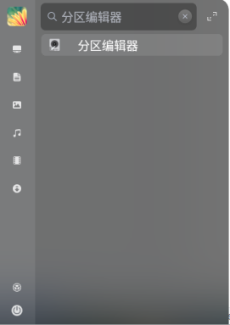
启动器找到分区编辑器
注意：如果启动器中没有分区编辑器软件，请到应用商店下载该软件
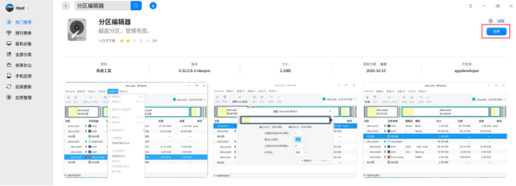
应用商店里面搜索分区编辑器

步骤二：进入分区编辑器界面
打开分区编辑器软件
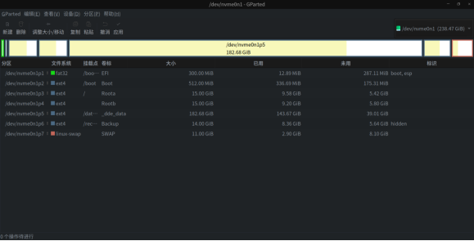
分区编辑器软件展示

步骤三：选择设置硬盘
右上角选择需要设置的硬盘，如下图
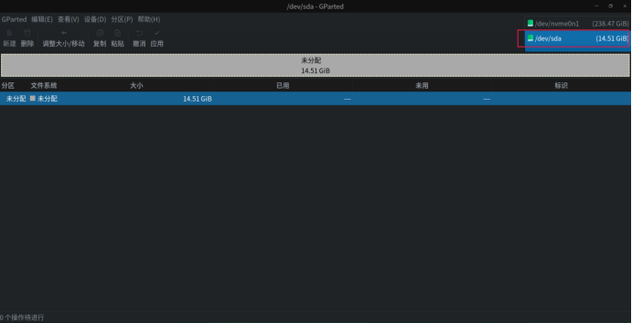
选择需要设置的硬盘

步骤四：创建分区表
选择设备，创建分区表
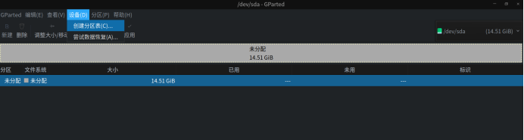
创建分区表
选择gpt格式，点击应用。
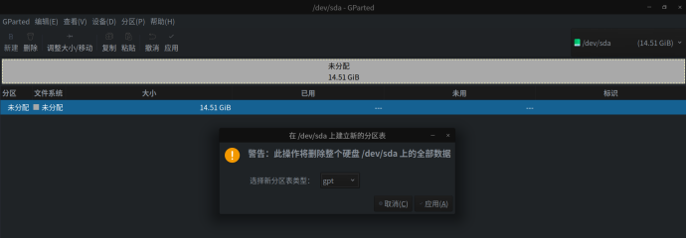
选择gpt格式

步骤五：新建分区
鼠标右键点击未分配，选择新建
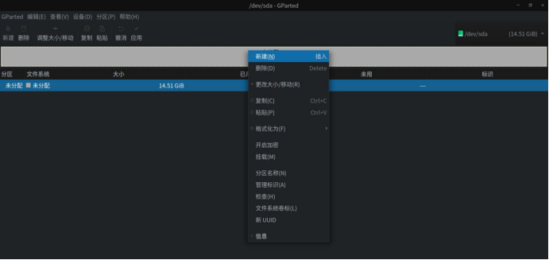
新建分区

步骤六：配置分区
根据图示设置分区数量和大小（左右拖动），文件系统建议选择ntfs格式，卷标根据需要设置（名称只能为英文）
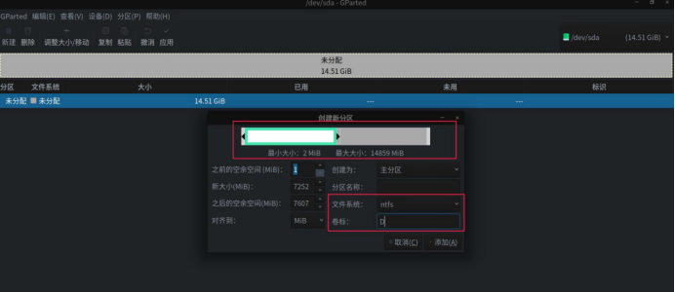
分区设置
设置完成后，点击确定，可以查看到分区的设置情况
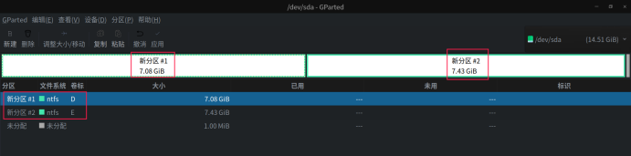
查看到分区的设置情况

步骤七：完成设置
设置完成后，点击应用。注意：原有数据将会被格式化！！！
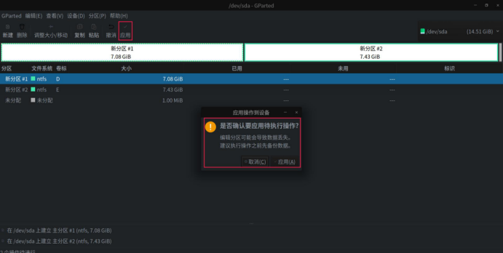
分区设置完成
执行操作中
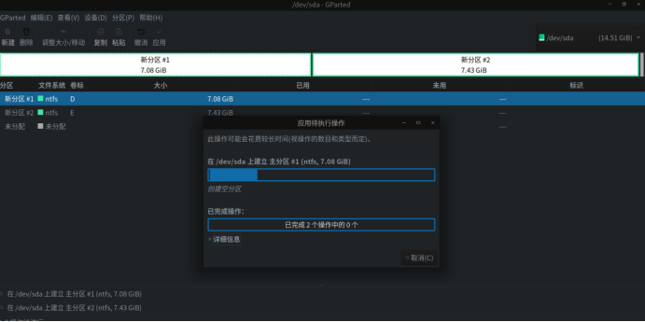
执行操作中
操作完成
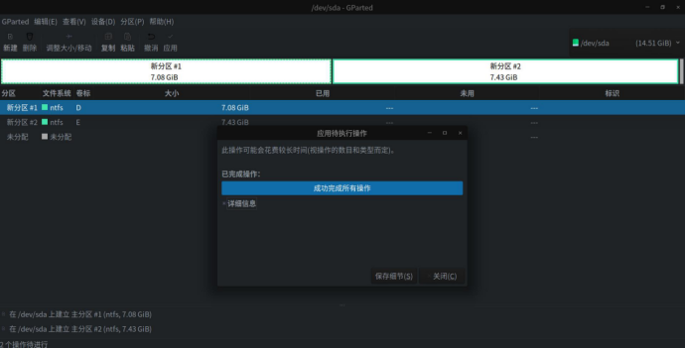
操作完成

步骤八：重启系统
执行完成后，重启系统，可以在计算机中查看新加的硬盘分区。
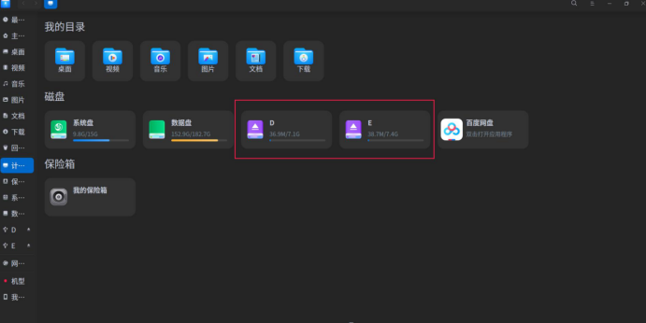
新加硬盘分区展示

安装问题排错
情况一添加硬盘后，打开计算机后，查看不到分区。
原因：添加硬盘后，需要重启系统，才能加载分区。
解决方案：重启系统。

情况二：删除文件时，文件呗直接永久删除，未删除到回收站
原因：通过分区编辑器挂载的分区到/media下
解决方案：通过磁盘管理器将分区挂在到/mnt下，方法详见：统信桌面专业版【磁盘管理器】使用介绍

©统信软件技术有限公司。访问者可将本网站提供的内容或服务用于个人学习、研究或欣赏，以及其他非商业性或非盈利性用途，但同时应遵守著作权法及其他相关法律的规定，不得侵犯本网站及相关权利人的合法权利。除此以外，将本网站任何内容或服务进行转载，须备注：该文档出自【faq.uniontech.com】统信软件知识分享平台。否则统信软件将追究相关版权责任。

